配置文书下拉列表步骤及说明

1. 选择控件类型

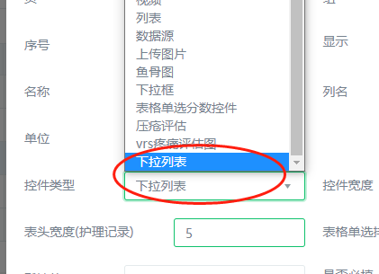

1. 选择引用模板

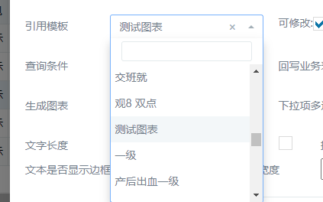

1. 配置下拉列表相关字段

点击【字段】按钮，进行读取配置和重新配置

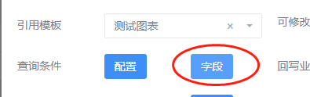

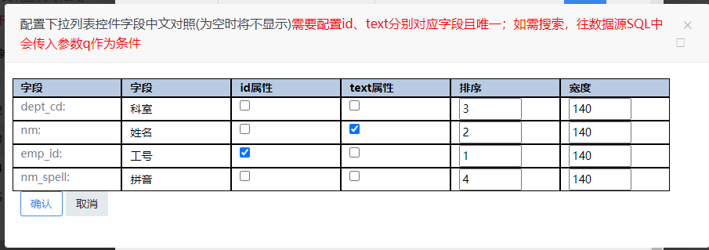

说明：

1. 一个下拉列表只能有一个id属性和一个text属性，用于展示
2. 搜索框中的搜索条件会以{q:’’}的方式传给数据源，如果需要搜索，在数据源中增加相关配置即可
3. 配置下拉列表宽度等属性

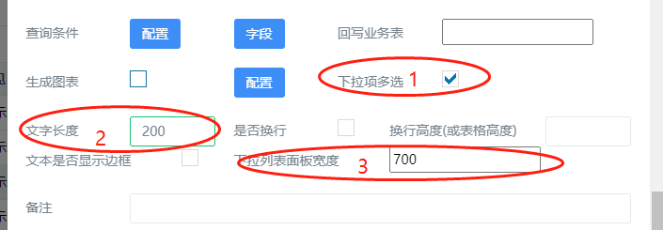

说明：

1. 下拉列表是否可多选
2. 下拉列表输入框的宽度；
3. 下拉列表下拉面板的宽度（最小为300）
4. 效果图

